Benedicto XVI: el mundo ha contaminado la Iglesia

[Por: Bernardo Barranco | La Jornada]
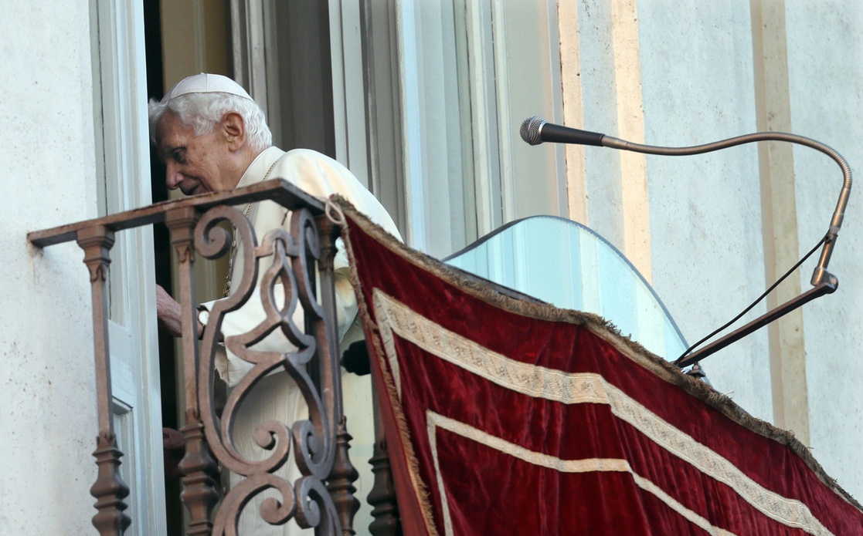

Tras la muerte de Benedicto XVI es inevitable el balance de una trayectoria cargada de ambivalencias, contradicciones y claroscuros. Es revelador cómo, mientras los sectores conservadores de la Iglesia glorifican la figura y aportes de Benedicto XVI, los sectores progresistas le reprochan su inclemencia para contener y reprimir toda iniciativa que saliera del control de Roma y de la ortodoxia eclesiástica.

Joseph Ratzinger nace en Marktl, 1927, municipio del sureste de Alemania perteneciente a la Alta Baviera. A los 35 años fue asesor de la conferencia episcopal alemana durante el Concilio Vaticano II en 1962. Allí tuvo un rol de apertura progresista. El joven teólogo pugnaba por abatir los viejos polvos imperiales de la Iglesia a los grandes debates del mundo contemporáneo, de los años posteriores a la Segunda Guerra Mundial como la paz, el desarrollo, el progreso, el papel de la ciencia y de la razón moderna. Veinte años después, siendo parte de la élite curial del papa Juan Pablo II, el cardenal Ratzinger ya no pensaba igual. Consideró que muchas de las iniciativas emanadas del concilio eran nocivas para la Iglesia. Las reivindicaciones de las mujeres en la Iglesia, sacerdocio femenino, las teologías feministas, nuevos códigos morales sobre diversidad y sexualidad, el celibato, los curas casados, los preceptos de la sociología marxista introducidos en la teología de la liberación; las excesivas alteraciones de la liturgia que la convertían en shows más que en celebración espiritual. Y un largo etcétera que llevó al cardenal, como prefecto de la Congregación de la Doctrina de la Fe, a finalizar aquellos experimentos eclesiales que atentaban contra la identidad, la unidad y la ortodoxia de la Iglesia. Ratzinger asume una actitud hipercrítica ante la modernidad contemporánea. Lamenta el consumismo, el individualismo y el relativismo occidental que está penetrando las estructuras de la Iglesia. Hay que poner orden en la Iglesia y regresar a los orígenes doctrinales e identitarios.

En entrevista con el periodista Vittorio Messori, contenida en el libro Informe sobre la fe, de manera provocadora, el cardenal Ratzinger reconoce la necesidad de la restauración en la Iglesia posconciliar; recordemos: “Si por restauración entendemos la búsqueda de un nuevo equilibrio tras las exageraciones de una apertura indiscriminada al mundo, después de las interpretaciones demasiado positivas de un mundo agnóstico y ateo, entonces esta restauración es deseable y, de hecho, ya se está dando”.

El corto pontificado de Benedicto XVI (2005-13) no puede ser concebido ni como apéndice del anterior ni de transición, pues representa la continuidad del ciclo eclesial abierto por Juan Pablo II, es decir, el reflujo y el conservador disciplinamiento religioso ante los ensayos abiertos por el Concilio Vaticano II. Ratzinger, como Papa, ejerció el rigor sin el carisma.

Para Ratzinger, Occidente vive una crisis profunda, culturalmente el relativismo que invita a la tolerancia, a la apertura del otro, a la convivencia con lo diverso puede llevar también a la barbarie cuando el relativismo otorga a la razón un valor absoluto que se alardea de la inutilidad de lo mistérico. Por ello el papa Ratzinger advirtió que, si Occidente no se refunda en Dios, permanecerá prisionero de los tiempos del miedo y de una racionalidad que se decantará en la absoluta decadencia. Dicha crisis secular de Occidente amenaza la identidad de la Iglesia. Así lo afirmó al ordenar a 20 sacerdotes, el 4 de mayo de 2009, advirtiendo: el mundo contamina a la Iglesia. La raíz de la crisis de la Iglesia, según Benedicto XVI, la encontramos en la decadencia del mundo occidental. Dicha tesis, la ha repetido. La última la encontramos en un artículo que publicó en Alemania, en torno a los escándalos de pederastia clerical. En un largo ensayo, La Iglesia y los abusos (2019), sitúa el origen de la pederastia en la Iglesia en mayo de 68. Por increíble que parezca, Benedicto XVI describe los efectos de la revolución sexual de los jóvenes de 68 y argumenta que la crisis de la pedofilia clerical tiene su origen en el “colapso” moral de la sociedad en los años 60.

Ratzinger prefecto y después Papa contribuyó a desmantelar muchas iniciativas emanadas del concilio. Reintegró incondicionalmente en la Iglesia a obispos fundamentalistas de la Fraternidad San Pío X. Fomenta el regreso a la misa tridentina en latín. Integra en su equipo curial a obispos y cardenales contrarios al concilio. Desde los 80, contribuye al nombramiento de obispos conservadores, sumisos a Roma y mediocres en todo el mundo.

Ratzinger, el severo cardenal prefecto y posterior Benedicto XVI, contribuyó a cambiar el rostro de la Iglesia en 30 años. En América Latina, aplicó la guerra fría eclesiástica. Clausuró seminarios, cambió planes de estudio, cerró revistas y centros de estudio e investigación. La dupla Wojtyla/Ratzinger persiguió a sacerdotes, obispos y teólogos de la liberación. Ahí están los casos de Leonardo Boff y Jon Sobrino. Las pastorales populares y las Comunidades de Base languidecieron bajo las descalificaciones y sospechas de la curia. En términos de mercado religioso, dejaron el campo libre a nivel popular para que las iglesias evangélicas se expandieran.

Ratzinger dejó una Iglesia en estado de desastre. En todo el planeta escándalos de pederastia clerical, lucha por el poder y privilegios de la curia romana; desenfreno en el mal manejo de los recursos económicos, lavado. Los sueños restauradores de Ratzinger se le convirtieron en espantosas pesadillas.

Publicado en: https://www.jornada.com.mx/notas/2023/01/04/opinion/benedicto-xvi-el-mundo-ha-contaminado-la-iglesia-bernardo-barranco-v/?s=08

